Klub chovateľov králikov
Liptovský Lysko

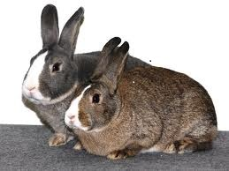

Spravodaj 2014

ZÁPISNICA

z výročnej členskej schôdze klubu chovateľov Liptovského Lyska
konanej dňa 5.10.2014 v Jamníku.

Program schôdze :
- zahájenie a schválenie programu
- kontrola uznesenia za rok 2014
- voľba návrhovej komisie a zapisovateľa
- správa o činnosti klubu
- návrh stanov klubu a návrh typizačných kódov
- návrh línií lyskov
- registrácia králikov za rok 2014
- vyhodnotenie I.klubovej výstavy a odovzdanie ocenení
- diskusia – rôzne, každý prítomný člen môže predniesť svoj návrh na činnosť klubu
- schválenie uznesenia
- záver – vykoná predseda klubu
Prítomní: 12 členov
Neprítomní: 8 členov ospravedlnení telefonicky

UZNESENIE č. 2014/1
z riadnej členskej schôdze klubu Liptovského Lyska

A/ Schvaľuje:

- Program členskej schôdze
- Voľbu návrhovej komisie a zapisovateľa
- Stanovy klubu Lipt. Lyska
- Návrh na typizačné kódy a línií Lipt.Lyska

B/ Ukladá:

- Tajomníkovi klubu rozposlať členom typizačné kódy a navrh línií
- Výboru klubu zabezpečiť dátum a miesto konania klubovej výstavy na rok 2015

C/ Záver:

Uznesenie bolo jednohlasne schválené
Predseda klubu p. Červeň poďakoval všetkým za účasť

Zapísal: Ivan Laco

I.klubová výstava Liptovského Lyska
4.-5.10.2014 Jamník

Expozícia klubu Liptovského Lyska, ktorý zorganizoval svoju prvú špeciálku vystavilo 6 chovateľov celkovo 39 králikov v piatich farebných rázoch. Víťazom výstavy sa stal čierny samec Antona Slebobdníka so ziskom 96b. Držiteľmi čestných cien sa stali: Červeň Jozef na 0,1 divokosfarbenú /95b/, Forgáč Ján na 1,0 taktiež divokosfarbeného /95,5/, Chlepko Peter na 0,1 čiernu /95b/, Kopáč Jaroslav na 0,1 čiernu /95b/, Laco Ivan na 1,0 modrého /95b/ a Slebodník Anton na 1,0 činčilového /95b/. Niektorí chovatelia si tiež odniesli cenu predsedu klubu,ktoré venoval p. Červeň.Môžem len konštatovať, že kvalita a množstvo predvedených králikov je veľkým prísľubom pre rozšírenie tohto mladého plemena, ktoré si určite zaslúži väčšiu pozornosť a záujem chovateľov. Už je len na členoch klubu ako, kde budú plemeno propagovať. Určite by si zaslúžilo väčšiu propagáciu na prestížnejších druhoch výstav.
Chcem aj touto cestou apelovať na členov klubu aby v budúcom roku bolo vystavených vac králikov ako to bolo v tomto roku. Niektorí členovia klubu si z tejto výstavy odniesli aj kvalitný chovný materiál keď aj nevystavovali.
Ďakujem všetkým sponzorom za ceny, ktoré boli udelené na tejto výstave. Zároveň ďakujem všetkým členom, ktorí sa zúčastnili na výročnej hodnotiacej členskej schôdzi.
I.Výstava klubu Liptovského Lyska Jamník 2014
Bodové hodnotenie
č.k. farebný ráz pohlavie body ocenenie chovateľ
1. | divokosfarbený | 1,0 | 95,0 |  | Červeň Jozef
2. |  | 0,1 | 94,5 |  | Červeň Jozef
3. |  | 1,0 | 94,5 |  | Červeň Jozef
4. |  | 0,1 | 94,0 |  | Červeň Jozef
5. |  | 1,0 | 95,0 |  | Červeň Jozef
6. |  | 1,0 | 94,0 |  | Červeň Jozef
7. |  | 0,1 | 95,0 | Čc | Červeň Jozef
8. |  | 0,1 | 95,0 |  | Červeň Jozef
9. |  | 1,0 | 95,5 | Čc | Forgáč Ján
10. |  | 1,0 | 94,0 |  | Slebodník Antón
11. |  | 1,0 | 95,0 |  | Slebodník Antón
12. |  | 1,0 | 93,5 |  | Kopáč Jaroslav
13. | čierny | 1,0 | N |  | Červeň Jozef
14. |  | 1,0 | 94,5 |  | Červeň Jozef
15. |  | 1,0 | 94,0 |  | Červeň Jozef
16. |  | 0,1 | 95,0 |  | Červeň Jozef
17. |  | 1,0 | 94,5 |  | Chlepko Peter
18. |  | 0,1 | 95,0 | Čc | Chlepko Peter
19. |  | 0,1 | 94,5 |  | Chlepko Peter
20. |  | 0,1 | 94,5 |  | Chlepko Peter
21. |  | 1,0 | 94,5 |  | Kopáč Jaroslav
22. |  | 0,1 | 95,0 | Čc | Kopáč Jaroslav
23. |  | 1,0 | 94,0 |  | Slebodník Antón
24. |  | 0,1 | 95,5 |  | Slebodník Antón
25. |  | 1,0 | 94,5 |  | Slebodník Antón
26. |  | 1,0 | 96,0 | Vv | Slebodník Antón
27. |  | 1,0 | 94,5 |  | Slebodník Antón
28. |  | 0,1 | 94,0 |  | Slebodník Antón
29. |  | 0,1 | 95,0 |  | Slebodník Antón
30. | modrý | 1,0 | 95 | Čc | Laco Ivan
31. |  | 0,1 | 94,5 |  | Laco Ivan
32. | divomodrý | 0,1 | 94,5 |  | Forgáč Ján
33. | činčilový | 1,0 | 93,5 |  | Slebodník Antón
34. |  | 1,0 | 94,0 |  | Slebodník Antón
35. |  | 1,0 | 95,0 | Čc | Slebodník Antón
36. |  | 1,0 | 94,0 |  | Slebodník Antón
37. |  | 1,0 | 94,5 |  | Slebodník Antón
38. |  | 1,0 | 94,0 |  | Slebodník Antón
39. |  | 1,0 | 94,5 |  | Slebodník Antón

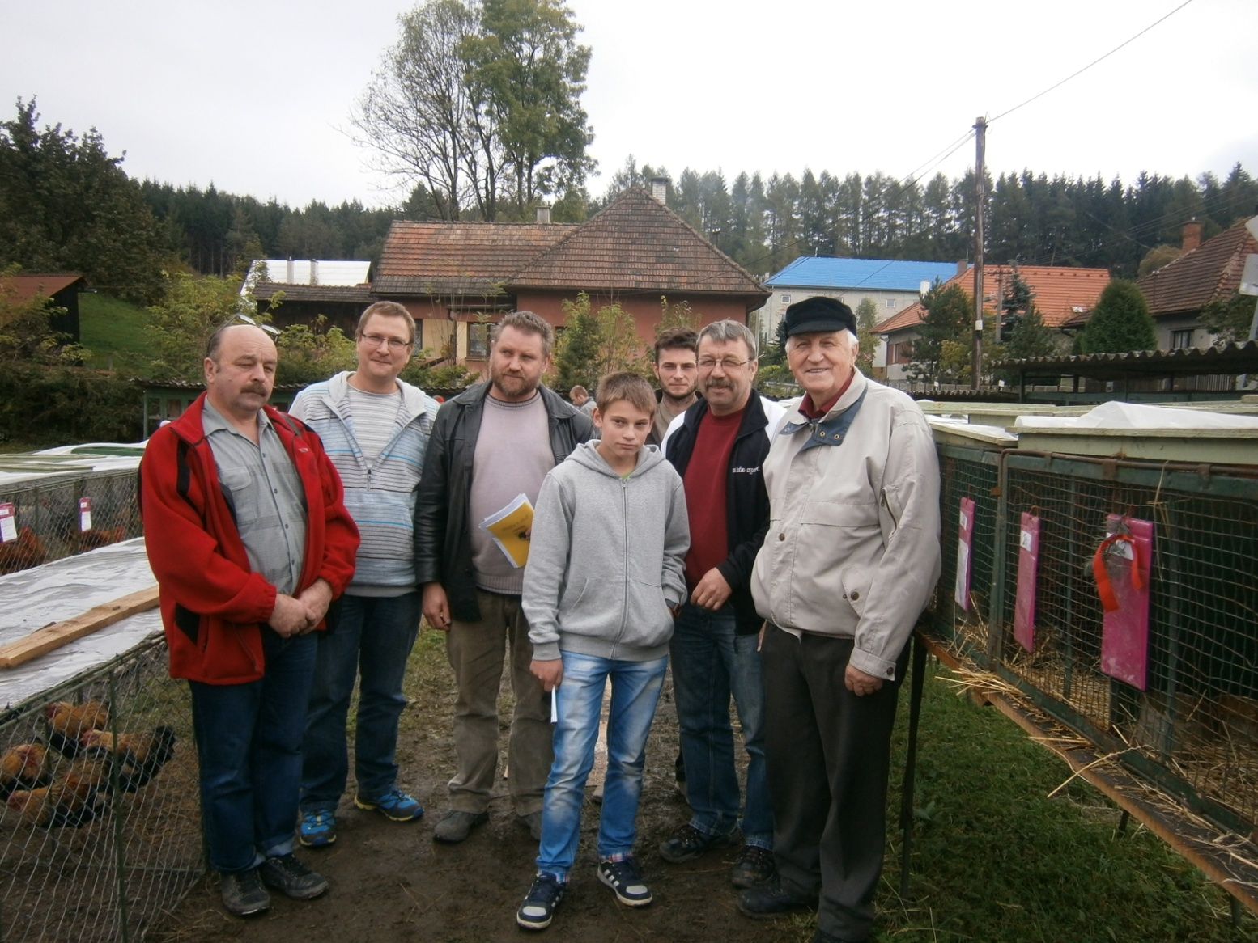
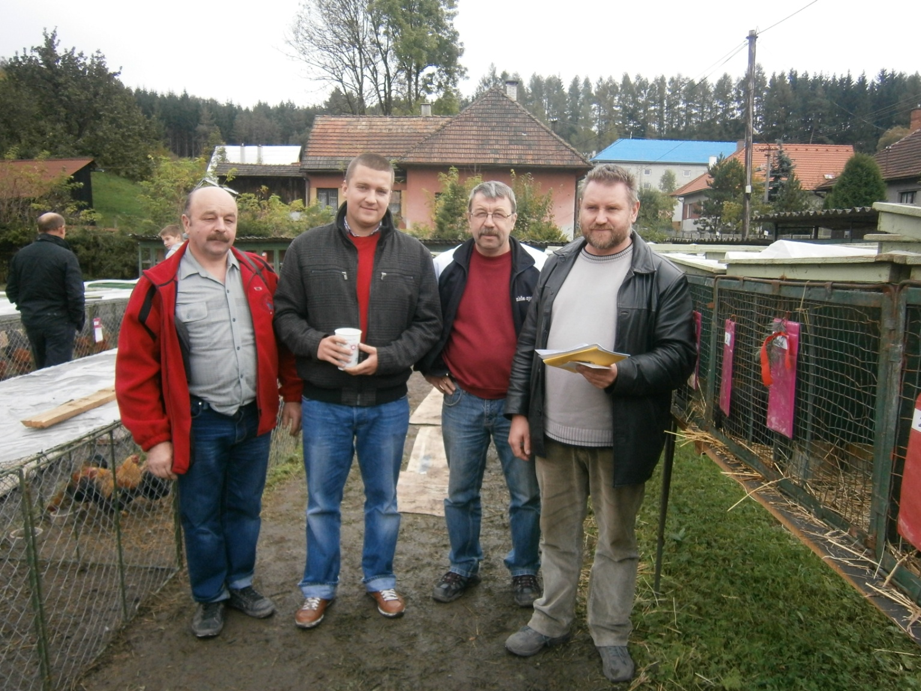

Stanovy klubu chovateľov králikov Liptovského Lyska
- Základné ustanovenie

Klub je špecializovaná organizačná zložka SZCH, v ktorej sa združujú členovia SZCH za účelom chovu, šľachtenia a zdokonaľovania králikov Liptovského Lyska.
- Hlavná náplň činnosti a ciele klubu je združovať chovateľov králikov slovenského plemena Liptovský Lysko.
- Členstvo je dobrovolné - predpokladom je členstvo v niektorej základnej organizácii SZCH.
- Klub podlieha Odbornej komisii pre chov králikov SZCH, pre klub a jeho členov platia Stanovy SZCH.
2. Poslanie klubu
- Rozvíjať a popularizovať chov králikov Liptovského Lyska
- Zabezpečovať riadenú plemenitbu králikov, zvyšovať úroveň farebných rázov, zvyšovať ich úžitkové vlastnosti a exterier.
- Zabezpečiť konanie špeciálnej výstavy klubu
- Evidovať druhy a počty králikov, zabezpečiť ich tetovanie, viesť plemennú knihu.
3. Úlohy klubu
- Riadne a účelne hospodáriť s finančnými prostriedkami klubu.
- Zkvalitňovať členskoú základňu.
- Popularizovať klubovoú činnosť.
- Prijímať nových členov.
- Spolupracovat s ÚOK CHK SZCH
- Nadvezovať a rozvíjať priateľské vztahy so zahraničnými chovateli.
- 1x ročne usporiadať špeciálnu výstavu králikov Liptovského Lyska.
4. Členstvo
- Členstvo je dobrovoľné.
- Za člena klubu môže byť prijatý chovateľ ktorý je členom Základnej organizácie SZCH, chová a propaguje čistokrvné králiky.
- Člen klubu je povinný dodržiavať a riadiť sa pokynmi výboru a uzneseniami členskej schôdze klubu.
- Členstvo zaniká:
  - úmrtím člena,
  - vystúpením člena,
  - zrušením členstva pre nezaplatenie členského príspevku.
5. Práva a povinnosti členov
a) práva
- Zúčastňovať sa členských schôdzí klubu.
- Voliť a byť volený do výboru klubu.
- Obracať sa s dotazmy, návrhmy a sťažnosťmi na výbor klubu.
- Požadovať po zvolených funkcionároch pravidelné zprávy.
- Zúčastňovať sa špeciálnych klubových výstav.
b) povinnosti
- Riadiť sa stanovami.
- Osobnou aktivitou sa podielať na organizovaní klubových výstav.
- Zaplatiť členský príspevok na další rok najneskôr do konca februára nasledujúceho roku.

6. Finančné prostriedky a hospodárenie:
- Klub je zabezpečený z finančných prostriedkov získaných :
- Z členského príspevku
- Zo sponzorského príspevku
- Z dotácie SZCH
- Výšku členského príspevku schvaľuje členská schôdza. Hospodárenie klubu sa riadi Smernicou o hospodárení vydanej SZCH.
7. Zánik klubu
Klub zaniká, keď sa na tom uznesie trojštvrtinová väčšina všetkých členov klubu. Úkony vyplývajúce z majetkoprávneho vysporiadania finančných a materiálnych prostriedkov vykoná päťčlenná komisia, ktorú na tento účel poverí záverečná členská schôdza klubu.
Účinnosť stanov Klubu chovateľov Liptovského Lyska
Tieto stanovy Klubu chovateľov Liptovského Lyska nadobúda účinnosť po schválení členskou schôdzou
dňa ..5.10.2014......uznesením číslo .....2014/1......

Správa o registracii v klube LL k 31.12.2014
Klubovým registratorom bolo zaregistrované 59 králikov
LL divosfarbený 26 ks Regeneračný chov
LL modrodivý 6 ks Anton Slebodnik
LL čierny 27 ks LL činčilovy 125 ks
Červeň Jozef 19 ks Ivan Laco
Anton Slebodnik 15 ks LL modrý 11 ks
Jan Šiculiak 9 ks
Peter Chlebko 4 ks
Roman Lacika 6 ks
MVDr. B. Bystriansky 3 ks
Jan Forgač 3 ks

V Levoči 10.1.2015

